2020.6.14
1.给Fiddler安装证书才可以捕获https内容（火狐浏览器不是使用Windows本地的证书，需要单独安装证书）
2.HTTP协议请求方法：（8种方法）
1.GET:查询资源、获取资源
2.HEAD：
3.POST:更新信息
4.PUT:
5.DELETE:
6.CONNECT
7.OPTIONS
8.TRACE
3.状态码：用来告诉浏览器命令是否成功完成
4.HTTP请求的结构：
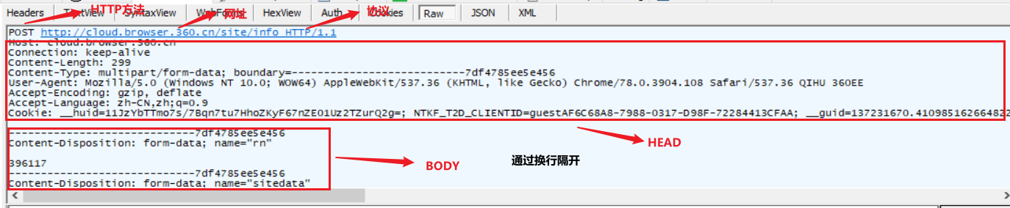
5.HTTP响应的结构：
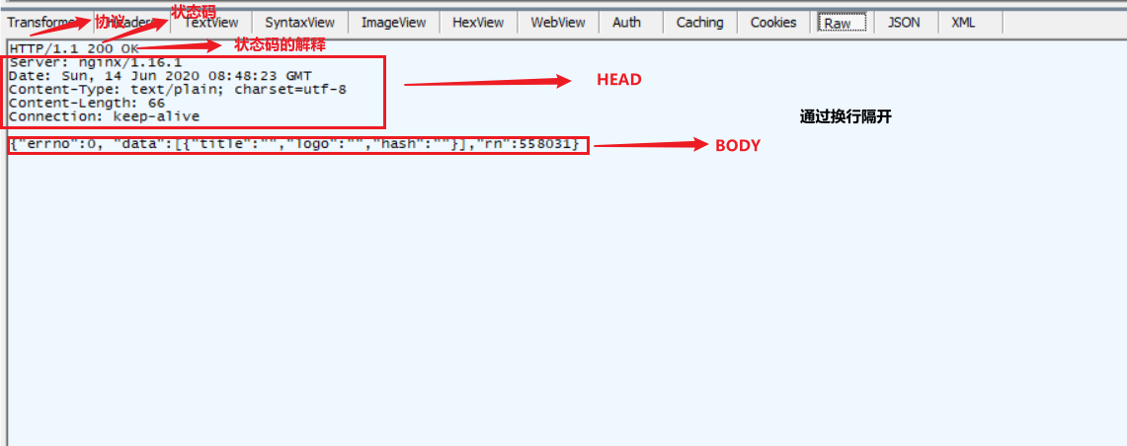
6.状态码301：301跳转（永久跳转）（原访问的地址被永久删除）
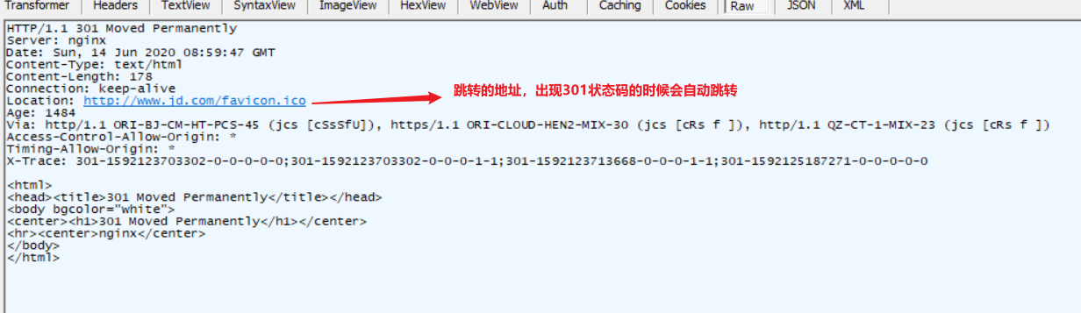

7.状态码302：302跳转（临时跳转）（原访问的地址仍然可以访问）
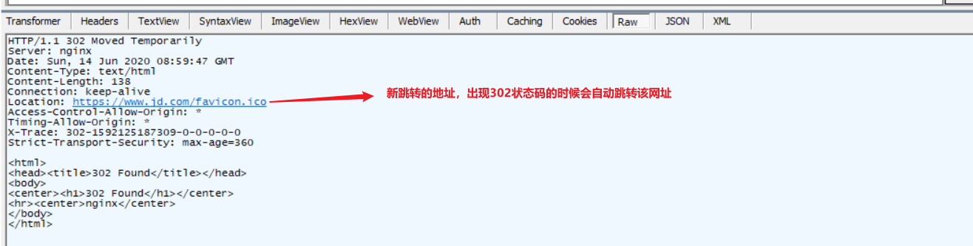
8.User-Agent HEAD的作用：用来告诉服务器客户端所使用的操作系统的版本和浏览器版本。
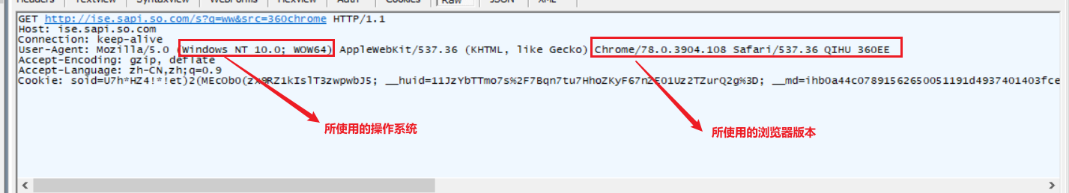
9.通过Fiddler伪造更改User-Agent
第一步：
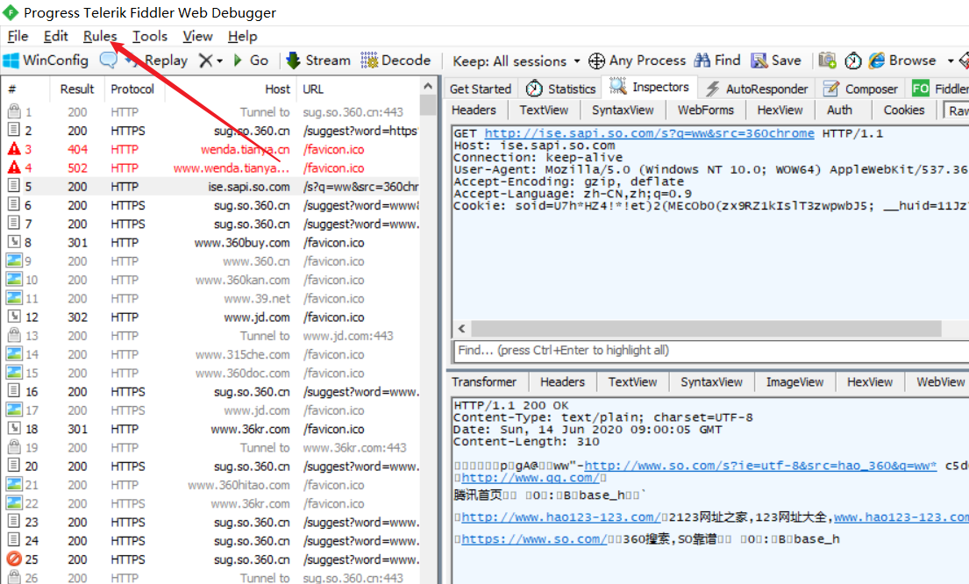
第二步：
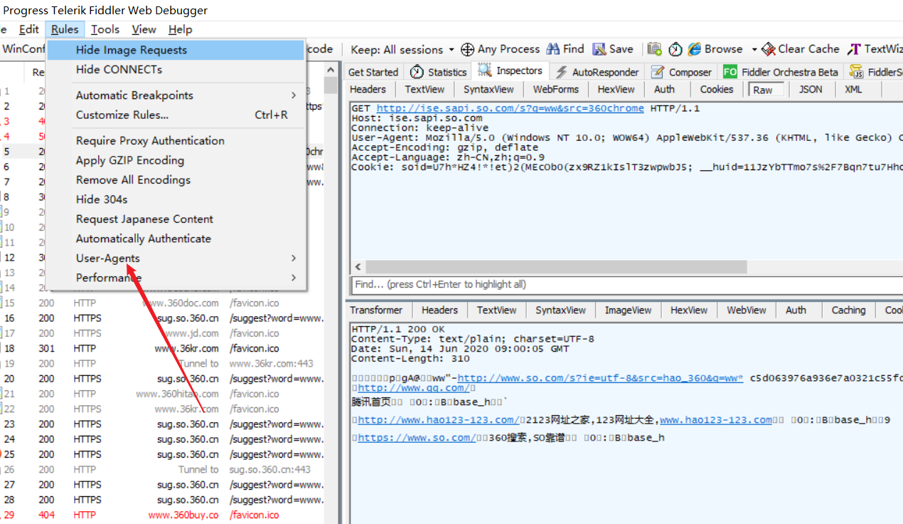
第三步：
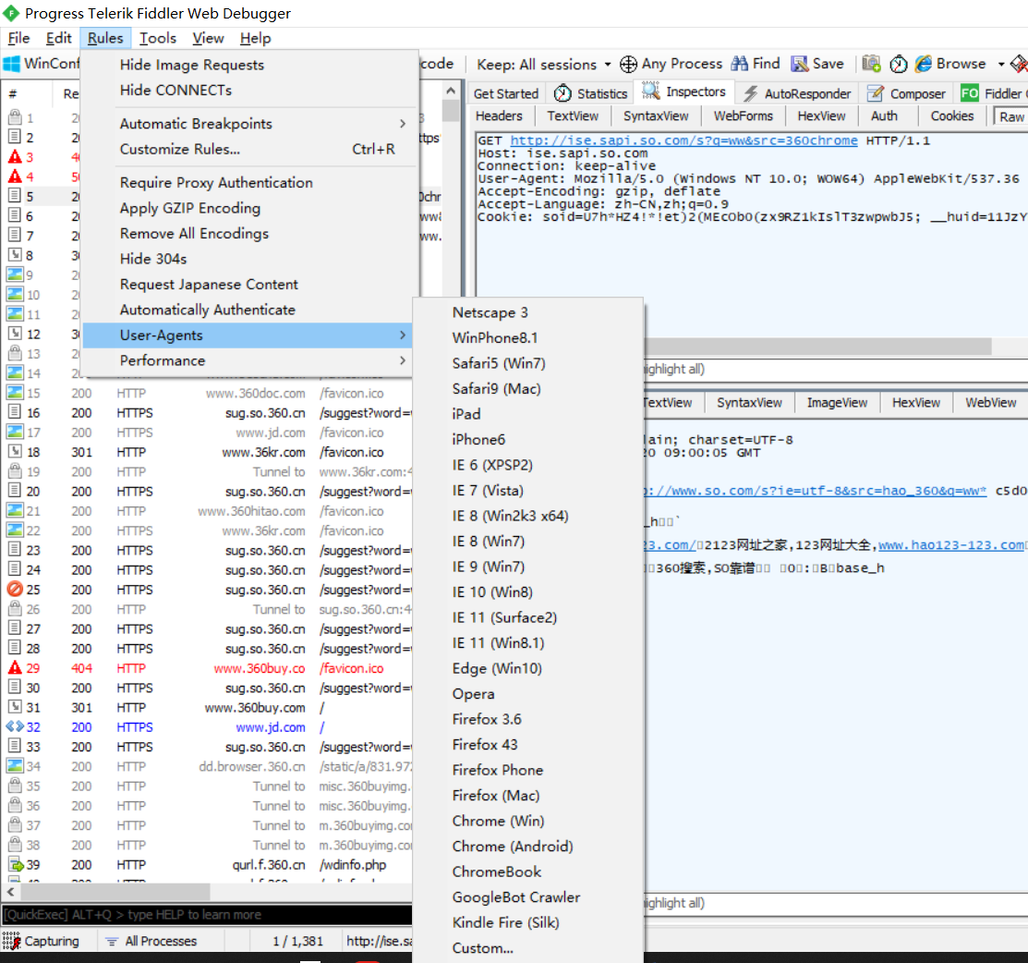

10.Referer HEAD作用：让服务器判断用户是从哪个页面（哪个方式）访问的
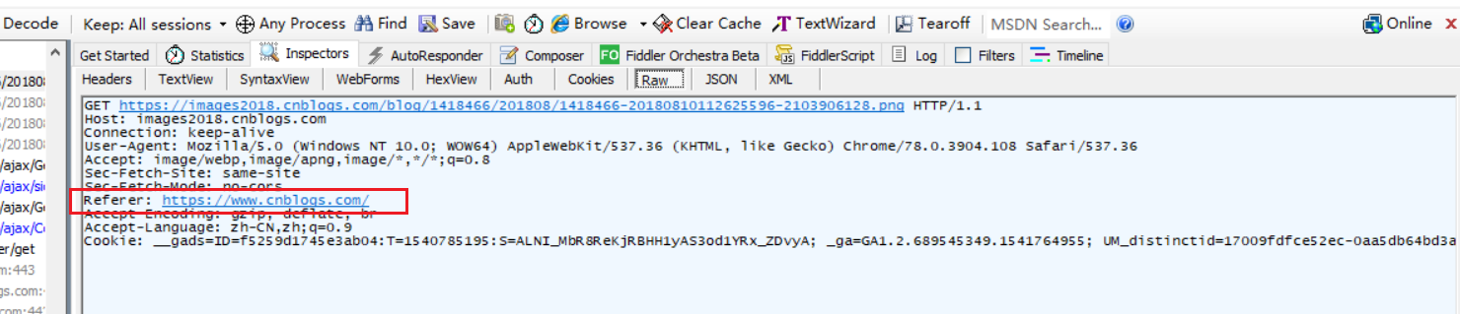
11.网页的组成
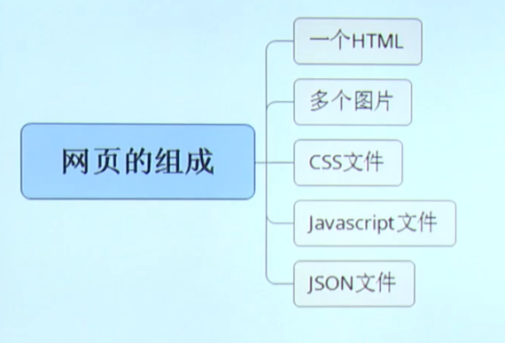
12. 访问一个网址的过程是1.浏览器会发送一个父ruquest的请求给Web服务器，然后浏览器会自动解析父ruquest的响应，如果发现响应中的 有很多图片或其他资源，浏览器就会自动发送很多个http请求去获取资源
